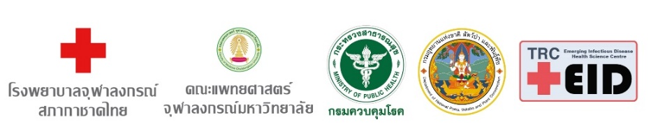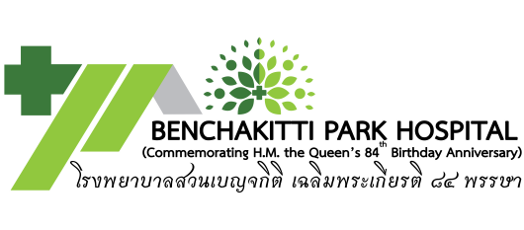

**การแถลงข่าว**

**ศูนย์ไตเทียม โรงพยาบาลสวนเบญจกิติ เฉลิมพระเกียรติ ๘๔ พรรษา - คณะแพทยศาสตร์ จุฬาลงกรณ์มหาวิทยาลัย (Hemodialysis Center BENCHAKITTI - MDCU)**

เมื่อวันจันทร์ที่ 21 กันยายน พ.ศ. 2563 ณ ห้องประชุมโรงพยาบาลสวนเบญจกิติ เฉลิมพระเกียรติ ๘๔ พรรษา การยาสูบแห่งประเทศไทย **นายภาณุพล รัตนกาญจนภัทร** ผู้ว่าการการยาสูบแห่งประเทศไทย **ศาสตราจารย์นายแพทย์สุทธิพงษ์ วัชรสินธุ** คณบดีคณะแพทยศาสตร์ จุฬาลงกรณ์มหาวิทยาลัย **แพทย์หญิงพันธ์ทิพย์ เจริญวงศ์** ผู้อำนวยการโรงพยาบาลสวนเบญจกิติฯ ฝ่ายการแพทย์ การยาสูบแห่งประเทศไทย **ศาสตราจารย์กิตติคุณนายแพทย์เกรียง ตั้งสง่า** ที่ปรึกษา สาขาวิชาโรคไต และ **ศาสตราจารย์นายแพทย์เกื้อเกียรติ ประดิษฐ์พรศิลป์** หัวหน้าสาขาวิชาโรคไต ภาควิชาอายุรศาสตร์ คณะแพทยศาสตร์ จุฬาฯ ได้ร่วมแถลงข่าวความร่วมมือระหว่าง โรงพยาบาลสวนเบญจกิติ เฉลิมพระเกียรติ ๘๔ พรรษา - คณะแพทยศาสตร์ จุฬาลงกรณ์มหาวิทยาลัย และความก้าวหน้าของ **“ศูนย์ไตเทียม โรงพยาบาลสวนเบญจกิติฯ - คณะแพทยศาสตร์ จุฬาฯ (Hemodialysis Center BENCHAKITTI - MDCU)**”

สมเด็จพระนางเจ้าสิริกิติ์ พระบรมราชินีนาถ พระบรมราชชนนีพันปีหลวง สมเด็จพระบรมราชินีนาถในพระบาทสมเด็จพระเจ้าอยู่หัว รัชกาลที่ 9 ได้ทรงมีพระมหากรุณาธิคุณพระราชทานชื่อโรงพยาบาลสวนเบญจกิติ   
เฉลิมพระเกียรติ ๘๔ พรรษา ในปี พ ศ 2560 คณะผู้บริหารและบุคลากรขององค์กรซาบซึ้งในพระมหากรุณาธิคุณและมีเจตนารมณ์ต้องการให้โรงพยาบาลสวนเบญจกิติ เฉลิมพระเกียรติ ๘๔ พรรษา ก้าวสู่การเป็นโรงพยาบาลเพื่อสังคม  
ที่คนไทยสามารถเข้าถึงได้ เพื่อให้บริการทางการแพทย์แก่ชุมชนภายใต้การบริหารจัดการอย่างมีประสิทธิภาพ   
ในสภาพแวดล้อมของสวนเบญจกิติ สวนสาธารณะเพื่อเฉลิมพระเกียรติสมเด็จพระนางเจ้าสิริกิติ์ พระบรมราชินีนาถ พระบรมราชชนนีพันปีหลวง และสวนป่าเบญจกิติซึ่งมีไม้ยืนต้นขนาดใหญ่ เช่น แคนา เสลา และกระโดน จัดสร้าง  
ในวโรกาสที่สมเด็จพระนางเจ้าสิริกิติ์ พระบรมราชินีนาถ เจริญพระชนมพรรษาครบ 7 รอบ ในปี พ.ศ. 2559

ด้วยการประสานความร่วมมือระหว่างคณะแพทยศาสตร์ จุฬาฯ และโรงพยาบาลสวนเบญจกิติฯ ในการนำองค์ความรู้และวิทยาการด้านการแพทย์ที่ทันสมัยจากคณะแพทยศาสตร์ จุฬาฯ เพื่อให้ผู้ป่วยเข้าถึงการรักษาพยาบาลได้มากขึ้น ภายใต้ระบบการบริการของโรงพยาบาลสวนเบญจกิติฯผู้บริหารทั้งสององค์กรจึงมีวิสัยทัศน์ร่วมกันในการพัฒนาให้โรงพยาบาลสวนเบญจกิติฯมีศักยภาพและความเชี่ยวชาญทางการแพทย์เพื่อตอบโจทย์สุขภาวะของประชากรไทยในปัจจุบัน ได้แก่ กลุ่มโรคไม่ติดต่อเรื้อรัง โรคความดัน เบาหวาน ต้อกระจก ปอดอุดกั้นเรื้อรัง ไตวายเรื้อรัง การดูแลผู้สูงวัย และเวชศาสตร์ฟื้นฟูเพื่อสร้างเสริมสุขภาพ เป็นต้น

**ศูนย์ไตเทียม โรงพยาบาลสวนเบญจกิติ เฉลิมพระเกียรติ ๘๔ พรรษา - คณะแพทยศาสตร์ จุฬาลงกรณ์มหาวิทยาลัย (Hemodialysis Center BENCHAKITTI - MDCU)** ได้ถูกจัดตั้งในปี พ.ศ. 2562 โดยความร่วมมือระหว่าง สาขาวิชาโรคไต คณะแพทยศาสตร์ จุฬาฯ และ โรงพยาบาลสวนเบญจกิติฯเพื่อนำองค์ความรู้และเทคโนโลยีการฟอกเลือดด้วยเครื่องไตเทียมที่ทันสมัย ภายใต้การกำกับดูแลของคณาจารย์ในสาขาวิชาเพื่อให้บริการผู้ป่วยในพื้นที่โดยบุคลากรของโรงพยาบาลสวนเบญจกิติฯ ซึ่งใช้รูปแบบการดูแลผู้ป่วยแบบสหสาขาวิชาชีพจากแพทย์ พยาบาล เภสัชกร และนักโภชนบำบัด และบริหารจัดการให้ใช้ทรัพยากรทางการแพทย์เพื่อรองรับผู้ป่วยให้มีประสิทธิภาพอย่างสูงสุด นอกจากนั้นยังเป็นศูนย์ไตเทียมที่ดำเนินการวิจัยเพื่อสร้างองค์ความรู้ด้านการดูแลผู้ป่วยโรคไตเรื้อรัง และนำ  
องค์ความรู้ที่ได้จากการวิจัย มาพัฒนาการบริการผู้ป่วยอย่างต่อเนื่อง **ศูนย์ไตเทียมโรงพยาบาลสวนเบญจกิติฯ -   
คณะแพทยศาสตร์ จุฬาฯ เปิดบริการวันจันทร์ถึงวันเสาร์ วันละ 3 รอบ รับบริการผู้ป่วยทั่วไป ผู้ป่วยสิทธิ์กรมบัญชีกลาง พนักงานรัฐวิสาหกิจ และประกันสังคม สามารถเบิกค่าฟอกเลือดด้วยเครื่องไตเทียมตามสิทธิ์การรักษา สามารถติดต่อสอบถามรายละเอียดได้ที่ศูนย์ไตเทียม โรงพยาบาลสวนเบญจกิติฯ - คณะแพทยศาสตร์ จุฬาฯ โทร 0-2656-4549 ต่อ 3402, 3403**

นอกจากศูนย์ไตเทียมแล้ว โรงพยาบาลสวนเบญจกิติฯ และคณะแพทยศาสตร์ จุฬาฯ ยังมีแผนงานความร่วมมือในกลุ่มโรคและกลุ่มผู้ป่วยอื่นๆ อาศัยจุดเด่นทำเลที่ตั้งของโรงพยาบาลที่อยู่ในบริเวณสวนป่าเบญจกิติมีสภาพแวดล้อมของธรรมชาติ ผู้บริหารทั้งสององค์กรมีวิสัยทัศน์ร่วมกันในการพัฒนา **“ศูนย์สร้างเสริมสุขภาพผู้สูงอายุ” เป็นแผนงานลำดับต่อไปในปี 2564** ณ อาคาร 2 ซึ่งเป็นอาคารส่วนต่อด้านทิศตะวันตกของอาคารโรงพยาบาล โดยจะให้บริการแก่ผู้สูงวัยแบบไปเช้า เย็นกลับ เป็นการต่อยอดจากศูนย์ดูแลผู้สูงอายุแบบพักค้างคืน ซึ่งเปิดให้บริการที่ชั้น 8 ของโรงพยาบาลมาตั้งแต่ปี 2559 ให้การดูแลผู้สูงอายุที่ต้องการการดูแลใกล้ชิดและผู้ที่ต้องการฟื้นฟูสุขภาพหลังการเจ็บป่วย

โรงพยาบาลสวนเบญจกิติ เฉลิมพระเกียรติ ๘๔ พรรษา

184 ถนนพระราม 4 เขตคลองเตย กรุงเทพ   
ติดต่อสอบถามประชาสัมพันธ์ โทร 0-2656-4500 ต่อ 3101, 3168

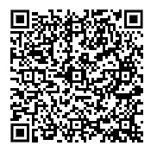

**Download ไฟล์เอกสารสรุปแถลงข่าว**